Vilniaus Jono Basanavičiaus progimnazija

Vertinimo ir įsivertinimo metodai

Muzikos mokytoja ekspertė Jelena Valiulienė

Vertinimas ir įsivertinimas – lemiama kiekvieno mokinio mokymosi ir išmokimo dalis. Labai dažnai mokinių gebėjimas vertinti ir įsivertinti nulemia asmenybės požiūrį į daugelį aspektų. Planuodamas muzikos pamoką mokytojas turėtų sau ir mokiniams nuolatos kelti svarbius klausimus: Kas? Kaip? Ką? Kodėl? Kur? Kam?, kad mokiniai suprastų ir suvoktų mokymosi svarbą, gautų grįžtamąją informaciją apie savo mokymosi patirtį ir pažangą. Knygos „Šiuolaikinis mokymas“ autorius G. Petty pažymi vertinimo privalumus: „...vertinimas gali įkvėpti, motyvuoti ir kurti grįžtamąjį ryšį“. (543 psl.) Autorius A. Pollard taip pat iliustruoja grįžtamojo ryšio svarbą vertinime; „...vertinimas padeda vaikams mokytis, nes suteikia grįžtamąjį ryšį, kuris leidžia sužinoti, ką pasiekė ir ką turėtų gerinti...“ (310 psl.) Grįžtamasis ryšys svarbus ne tik bendrajame ugdyme, bet ir neformaliajame.
Iliustruosiu pavyzdžiu. Vilniaus Jono Basanavičiaus progimnazijos folkloro ansamblis „Rugelis“ nuolatos dalyvauja įvairiuose miesto ir respublikos renginiuose. Vaikams patinka dainuoti liaudies dainas. Tėveliai nuolatos pasakoja, kaip vaikai grįžę namo dainuoja, kartoja išmoktas daineles, atlieka tas pačias daineles šeimų susiėjimuose. Elementariausias paskatinimas vaikui – renginio, festivalio ar konkurso padėkos už dalyvavimą kopija, mokyklos direktoriaus ir vadovaujančio mokytojo padėka mokslo metų gale. Mokinio Tomo tėtis pasakojo apie didelį mokinio džiaugsmą: „Neįsivaizduojant, kaip Tomas džiaugėsi, kai parsinešė padėkas. Visą sekmadienį rodė svečiams ir mums... kiek daug jam tai reiškia.“ Mokymo motyvacija smarkiai didėja, kai vaikai pripažįstami galintys pasiekti daugiau, nei jie patys mano.
Mokiniai turi suvokti, jog jiems mokytis sekasi. Mokiniams kiekvieną muzikos pamoką pateikiu neformalių kompetencijų sąrašą. Šis sąrašas – tai žinia pamokos pradžioje ką kaip siekdami ir ko jie išmoks. Pedagoginio ugdymo sistemoje tai vadinama pamokos uždaviniu. Pavyzdžiui, temai „Muziko profesijos“ kėliau tokį uždavinį: „Susipažinę su kompozitoriaus profesija, jo pašaukimu – išmoksite patys juo pabūti: kursite, improvizuosite, pristatysite žiūrovui muzikos kūrinį“. Šios pamokos neformalių kompetencijų sąrašas toks: mokinys išmoks kurti, improvizuos, pristatys kūrinį klasei – tai muzikinės kompetencijos, kurios leis mokiniui įvertinti įgytą muzikavimo patirtį, pasidalys ja su kitais, ugdysis gebėjimą kurti ir improvizuoti bei apibūdins, pasakys, paaiškins savo kūrimo planą, pagrindinių panaudotų priemonių paskirtį. Taip pat mokinys ugdysis ir bendrąsias kompetencijas, kaip komunikavimo (supras žodinius pranešimus, dalinsis savo kūrybos idėjomis su kitais mokiniais grupėje, bendraus), mokėjimo mokytis (planuos ir apmąstys kūrybinį procesą, jo rezultatus), asmeninė (susitelks dirbdamas ir kurdamas, mokytojo padedamas sąžiningai ir atsakingai kurs).
Įsivertinimas – tai paties mokinio priimtas sprendimas apie padarytą pažangą, nueitą kelią, pasiekimus, siekiant išsiaiškinti savo silpnąsias ir stipriąsias puses.
Bendrosiose pradinio ugdymo programose randame, jog muzikos pamokoje gali būti vertinama:
- Muzikinė raiška
- Muzikos klausymasis, apibūdinimas ir vertinimas
- Muzikos pažinimas socialinėje – kultūrinėje aplinkoje
- Muzikinis raštingumas
- Kūryba
Pirmosiose mokslo metų muzikos pamokose siekiu išsiaiškinti mokinių muzikinius pasiekimus, stengiuosi priminti mokiniams ko jie mokėsi pernai, paaiškinu ką išmoks šiais mokslo metais. J. Petty pažymi, jog „Mokytoją turėtų raminti faktas, kad mokiniai, žinodami, ką išmoks ar ko išmoko, mokosi geriau“ (561 psl.).
Pradinių klasių mokiniams pateikiu Bingo metodą, kurio metu mokiniai prisimena, ką jie mokėsi arba susipažįsta su naujais dalykais. Šis metodas puikiai tinka ir kurso arba temos įtvirtinimui, taip pat ir naujų žinių, sąvokų pateikimui (6,7,8,9 pav.). Bingo metodas puikiausiai padeda mokiniams patiems atrasti ir įvertinti jo naudingumą. Muzikos pamokos pabaigoje, kai pasitikrinome Bingo užduočių atsakymus, mokiniams uždaviau klausimą: „Ko jus šis metodas išmokė? Ar jūs sužinojote ką nors naujo?“. Mokinių atsakymai buvo labai įvairūs ir įdomūs: „Man buvo įdomu žaisti“, „Aš galėjau pasitikrinti ką žinau ir ko dar nežinau“, „Aš išmokau pats ieškoti atsakymų“, „Sužinojau naują žaidimą“. Tai rodo, kad mokiniai patys įvertindami ir įsivertindami vėliau pasiekia geriausių rezultatų. (žiūrėkite 4 vertinimo metodo pavyzdį Bingo metodas)

1 Metodo pavadinimas
Įsivertinimas lentelėje, užduočių lape
Kada metodas taikomas
Metodas taikomas kiekvieną muzikos pamoką, pamokos pabaigoje. Mokinių amžius: 1-4 klasės. Metodas gali būti taikomas ir raštu, ir žodžiu.
Metodo tikslas
Skatinti mokinius patiems priimti sprendimus apie padarytą pažangą bei pasiekimus, siekiant mokinių teigiamos savivertės ir mokymosi motyvacijos.
Metodo aprašymas
- Pamokos pradžioje mokiniams pateikiami užduočių lapai (1 pav. Užduotys 1 klasei)
- Pamokos eigoje mokytojas nuolatos primena mokiniams pamokos temą „Garsai, kuriuos pažįstu“ ar „Dainininkų balsai“.
- Atlikę visas pateiktas užduotis, išklausę muzikos kūrinius mokiniai mokytojo pagalba įsivertina save užduočių lape (1 pav. Užduotys 1 klasei, 2 pav. Užduotys 2 klasei)
Vertinimo pavyzdžiai (1 ir 2 pav.)
1 pavyzdys
1... klasė
Vardas ...............................
TEMA: GARSAI, KURIUOS PAŽĮSTU
- RASK PIEŠINĖLIUOSE PAVEIKSLĖLIUS, KURIE GALI SKLEISTI GARSUS. PAAIŠKINK, KOKIUS?
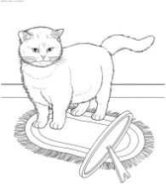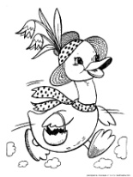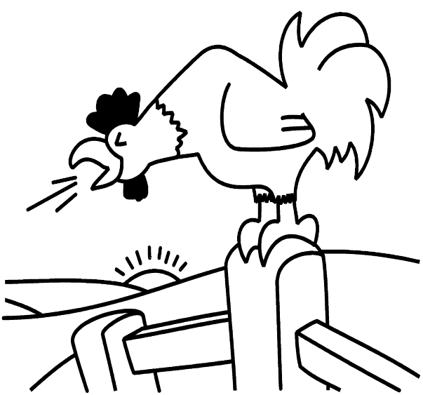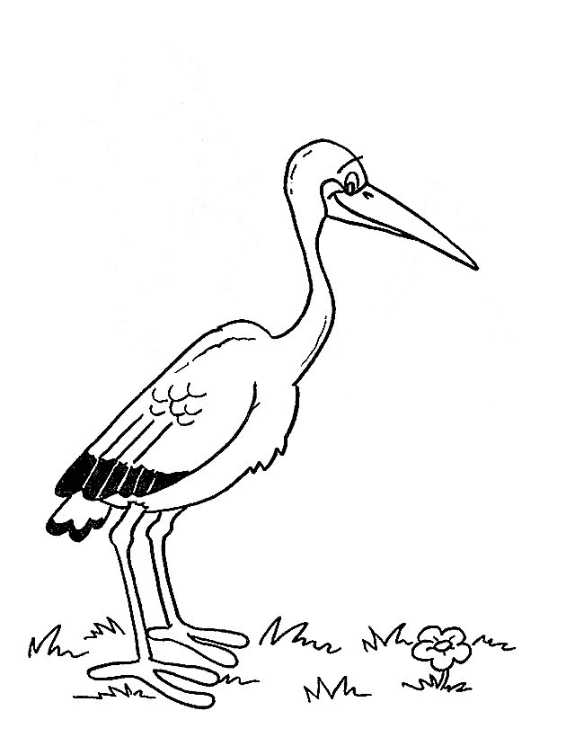
- AR ŠIUOSE PIEŠINĖLIUOSE PAVAIZDUOTI MUZIKOS INSTRUMENTAI?
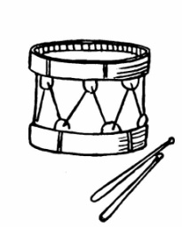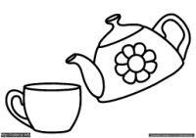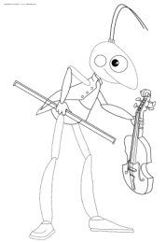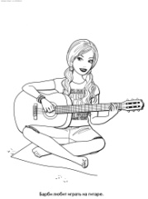
- IŠKLAUSYK GARSUS IR ATPAŽINK, KAS SKAMBA:
Eil. Nr. | MUZIKOS GARSAI | GAMTOS GARSAI
1.
2.
3.
4.
5.

ĮSIVERTINK:
ĮVERTINIMAS
GALIU ATPAŽINTI MUZIKOS GARSUS
GALIU ATPAŽINTI GAMTOS GARSUS
GALĖČIAU PAAIŠKINTI DRAUGUI, KUO SKIRIASI MUZIKOS IR GAMTOS GARSAI

2 pavyzdys
DAINININKŲ BALSAI
2...... klasė
1. Nuvesk liniją nuo instrumento pavadinimo iki piešinuko. Nuspalvink instrumentus ta spalva, kuri sutampa su žodžio ir kvadrato spalvomis
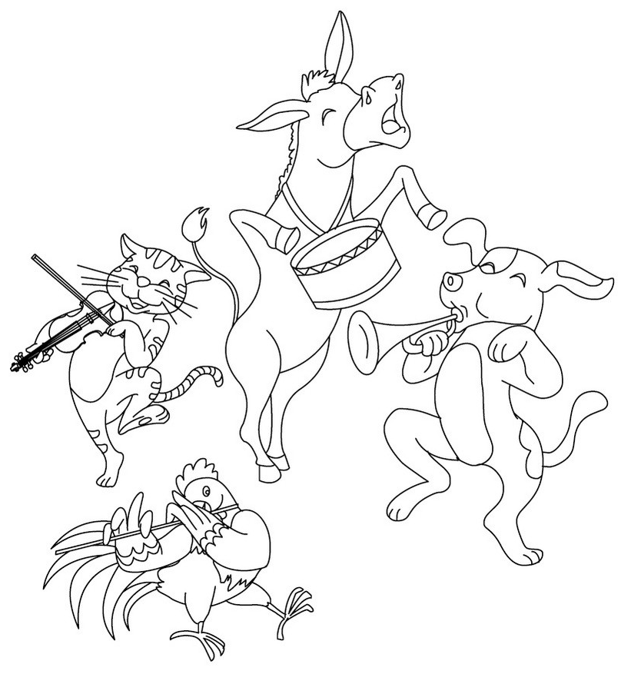 BŪGNAS, SMUIKAS FLEITA, TRIMITAS
- KĄ VEIKIA MUZIKANTAI? PABRAUK ŽODŽIUS: GROJA, VALGO, ŠOKA, MUZIKUOJA, KLAUSO, IŠDYKAUJA.

- KLAUSYK MUZIKOS KŪRINIŲ. PAŽYMĖK EILĖS NUMERIU KAS DAINUOJA (1, 2, 3, IR T.T.)
Eilės numeris | Dainuoja | Pasitark su suolo draugu ir apibūdink atlikėjų balsus
 | Vyras
 | Moteris
 | Vaikas
 | Vaikų choras
 | Vyras ir moteris
 | Močiutė
 | Mergaitė ir vyras
 | Vyrų choras

ĮSIVERTINK:
Galiu apibūdinti balsą Taisyklės balsui: .........................................
Skiriu vaiko, vyro, moters balsus ..............................................................................

2 Metodo pavadinimas
Įsivertinimas voratinklyje
Kada metodas taikomas
Voratinklio metodas taikomas darbui pamokoje įsivertinti arba stebėti ir fiksuoti mokymosi pažangą (3 pav., 3.1. pav.). Šį vertinimo metodą mokytojas gali keisti, koreguoti ar pritaikyti kiekvienos pamokos veiksenoms įvertinti.
Metodo tikslas:
Skatinti mokinius patiems priimti sprendimus įsivertinant, bei fiksuoti mokymosi pažangą.
Metodo aprašymas
Voratinklio diagramą sudaro iš vieno centro nupieštos skirtingos ašys, kurių skaičius atitinka gebėjimų, žinių ar supratimo lygį. Muzikos pamoką sudaro ne viena veiksena, tad jei mokiniai įsivertina pamokos pabaigoje, siūlau įrašyti visas veiksenas, kurias mokiniai tą dieną atliko. Mokinys įsivertindamas nuspalvina visą voratinklį (pasirinkdamas kiekvienai veiksenai skirtingas spalvas). Šio įsivertinimo metu mokinys pats gali pamatyti nueitą pažangos kelią pamokos metu.
Vertinimo pavyzdžiai
3 pavyzdys

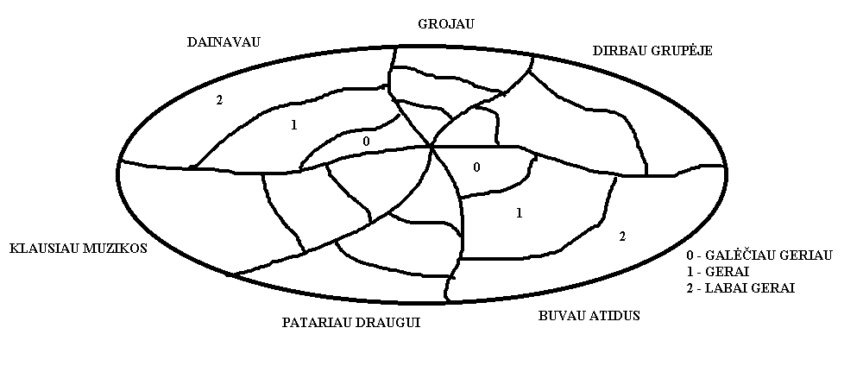

  - pavyzdys
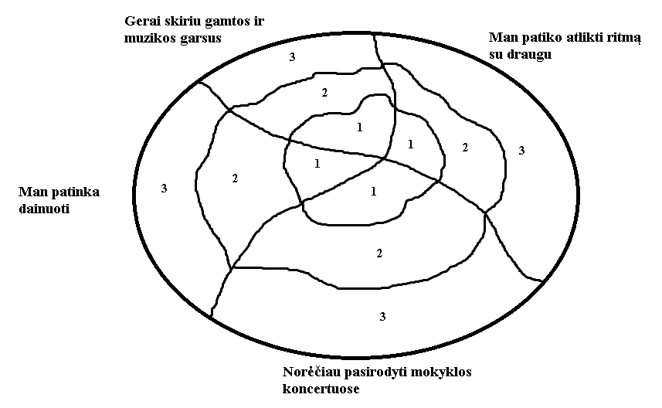

  - pavyzdys
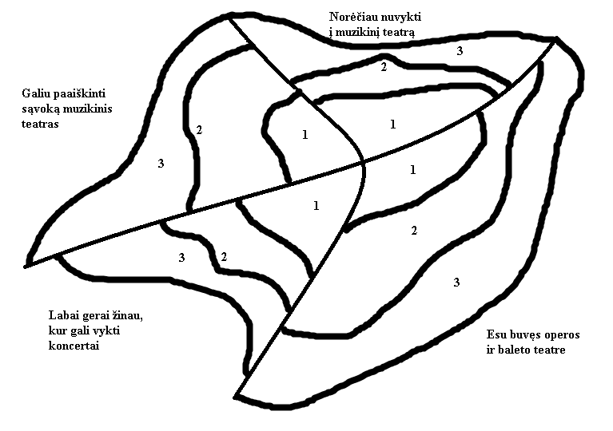
3 Metodo pavadinimas
Įsivertinimas žodžiu
Kada metodas taikomas
Šis metodas taikomas pamokos gale, įtvirtinus temą ar atlikus užduotis. Pavyzdžiui, mokiniai, susipažinę su kompozitoriaus profesija, pasidalinę informacija apie dviejų kompozitorių kūrybą, išklausę muzikos kūrinius įsivertina savo žinojimą žodžiu, mokytojui padedant.
Metodo tikslas
Skatinti mokinius sekti savo dalyvavimo pamokoje aktyvumą bei padėti mokiniams gauti grįžtamąją informaciją apie jų mokymosi patirtį.
Metodo aprašymas
Žodinio įsivertinimo metu mokiniai žodžiu pamatuoja savo dalyvavimo pamokoje aktyvumą. Šis metodas padeda mokytojui greičiau išsiaiškinti ką mokiniai žino ir ką išmoko. Mokiniai žodžiu pratęsia mokytojo paruoštas frazes. Mokytojas pradeda frazę – mokinys ją baigia (5 pav.). Taip pat taikau abstraktaus įsivertinimo frazes (4 pav.), kurios leidžia mokiniui pamatuoti jo dalyvavimo pamokoje aktyvumą:
Vertinimo pavyzdžiai
4 pavyzdys

5 pavyzdys

4 Metodo pavadinimas
Bingo metodas
Kada metodas taikomas
Pradinių klasių mokiniams pateikiu Bingo metodą, kurio metu mokiniai prisimena, ką jie mokėsi arba susipažįsta su naujais dalykais. Šis metodas puikiai tinka ir kurso arba temos įtvirtinimui, taip pat ir naujų žinių, sąvokų pateikimui (6,7,8,9 pav.).
Metodo tikslas
Išsiaiškinti mokymosi pasiekimus ir pamatyti esamas spragas, padėti mokiniui aktyviai mokytis.
Metodo aprašymas
- Mokiniams išdalinami lapai su pateiktomis užduotimis (muzikiniai paveikslėliai, klausimai, užduotys).
- Kiekvienas mokinys gauna vieną lapą.
- Paaiškinama, jog mokinys turės ieškoti atsakymo vaikščiodamas po klasę ir klausdamas savo klasės draugus ieškos atsakymų. Muzikinių paveikslėlių atsakymas – jo pavadinimas (pvz.: smuikas, smuiko raktas ir t.t.). Mokinys užduoda klausimą (pvz.: „Ar žinai kaip vadinamas šis paveikslėlis, ši nuotrauka? Gal žinai kas čia nupiešta?).
- Į klausimą tas pats mokinys gali atsakyti tik vieną kartą.
- Klausinėtojas užrašo atsakiusio vaiko vardą langelyje. Pirmų klasių mokiniai įrašo langelyje pliusą.
- Laimi mokinys, surinkęs pirmas visus atsakymus. Žaidimas nutraukiamas.
- Laimėjęs mokinys gauna prizą.
- Išsiaiškinami atsakymai su visa klase. Aptariama su vaikais šio žaidimo nauda, įvertinami ir įsivertinami mokinių pasiekimai ir žinios.
Bingo metodas ir vertinimo pavyzdžiai

6 pavyzdys
MUZIKINIS BINGO
1.... KLASĖ
SUŽINOK, KAIP VADINASI PAVEIKSLĖLIAI.
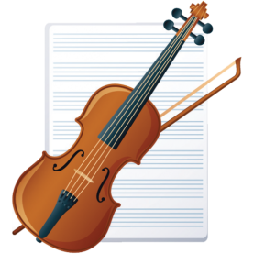 |  |  | 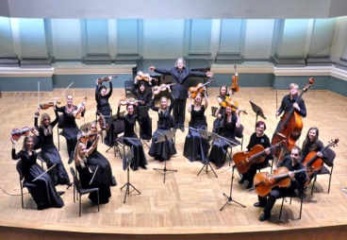
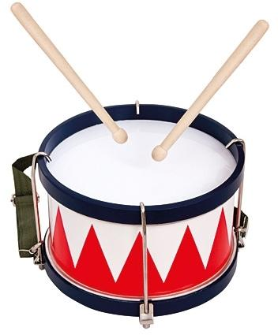 | 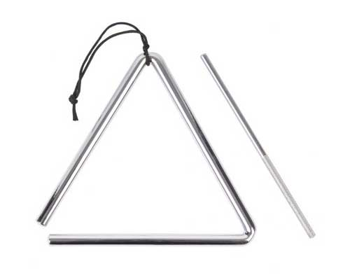 | 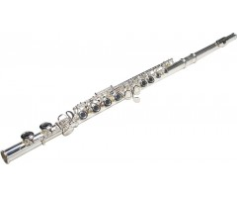 | 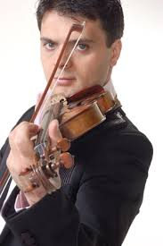
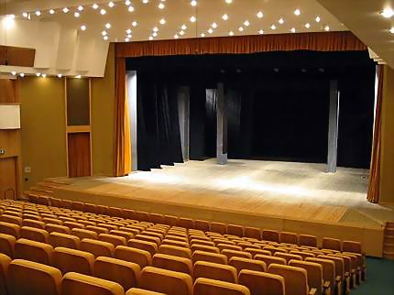 | 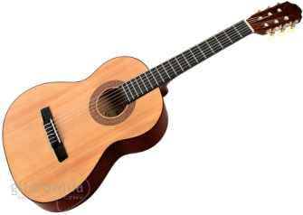 | 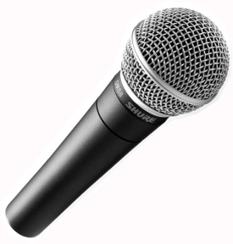 | 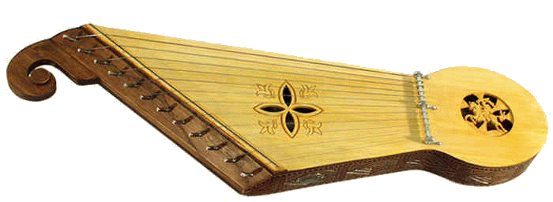
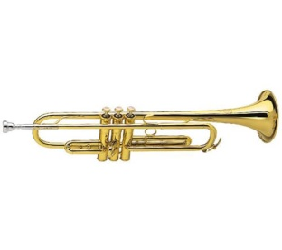 | 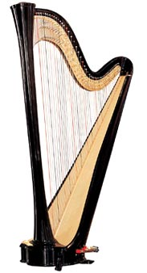 | 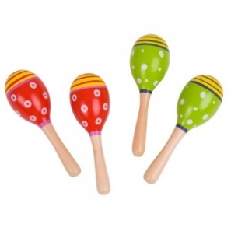 | 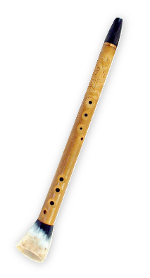

UŽDUOK KLAUSIMĄ DRAUGUI: AR ŽINAI KAIP VADINASI?
Klausimai mokiniams po žaidimo:
- Ko aš išmokau žaisdamas?
- Ar buvo sunku atsakinėti į draugų užduodamus klausimus?
- Ko aš nežinojau?

7 pavyzdys
MUZIKINIS BINGO
2.... klasė
Gal žinai, kaip vadinamas žmogus, kuris diriguoja orkestrui? | Gal žinai, kaip vadinamas didelis muzikantų kolektyvas? | Gal žinai, kaip vadinamos penkios linijos? | Gal žinai, kaip vadinamas žmogus, kuris dainuoja vienas?
Gal žinai, kaip vadinamas šis muzikos instrumentas?  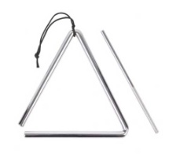 | Gal žinai, kaip vadinamas šis muzikos instrumentas? | Gal žinai, kaip vadinamas šis muzikos ženklas? | Gal žinai, kaip vadinamas šis muzikos ženklas?  Forte
Gal gali paaiškinti žodį taktas? | Gal gali paaiškinti muzikinę sąvoką: Baletas? | Gal gali paaiškinti šį paveikslėlį?  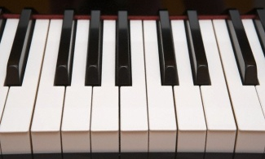 | Gal gali pasakyti, kaip vadinamas kolektyvas, kuriame grojama tik styginiais instrumentais?
Gal gali pasakyti kaip vadinamas šis instrumentas?  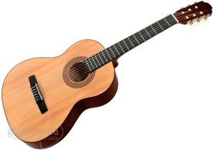 | Gal gali pasakyti kaip vadinamas šis instrumentas? | Gal gali pasakyti kaip vadinama dviejų muzikos atlikėjų grupė? | Gal gali pasakyti kaip vadinamas šis muzikos instrumentas?  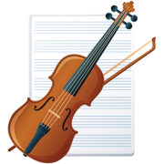

Vertinimas po Bingo žaidimo
- Ko tave šis metodas išmokė?
- Ką naujo sužinojai klausinėdamas?
- Kur galėsi pritaikyti įtvirtintas ir išmoktas žinias?

8 pavyzdys
MUZIKINIS BINGO. Užduok klausimą klasės draugui. Į langelį įrašyk atsakiusio draugo vardą
3 ...... KLASĖ
Kas kuria muziką? | Kaip vadinamas žmogus, kuris dainuoja vienas? | Kaip vadinamas muzikinis spektaklis, kuriame jungiamas šokis, muzika, kostiumai, scenos dekoracijos? | Gal žinai kaip vadinama šių instrumentų grupė: smuikai, altai, violončelės, kontrabosai?
Gal žinai kaip vadinamas šis muzikos instrumentas? | Gal žinai ką reiškia itališkas žodis forte? | Gal žinai kaip vadinama ši nata? | Gal žinai kaip vadinama ši nata?
Gal gali išvardyti du lietuvių liaudies instrumentus? | Gal gali pasakyti Lietuvos himno autorių? | Gal gali pasakyti kompozitoriaus Mikalojaus Konstantino pavardę? | Gal gali paaiškinti žodį tempas?
Gal žinai kaip vadinamas vaikų folkloro festivalis vykstantis kiekvienų metų gegužės pabaigoje?  S __ __ __ __ __ Ė | Gal žinai kokia nata rašoma ant antros penklinės linijos? | Gal gali išvardyti medinius pučiamuosius instrumentus? | Gal žinai kokia nata rašoma tarp antros ir trečios penklinės linijų?

Paklausk savo draugo:
- Ar tu pats galėtum atsakyti į visus klausimus?
- Kuris klausimas tau buvo sunkiausias?

9 pavyzdys
MUZIKINIS BINGO. Užduok klausimą klasės draugui. Į langelį įrašyk atsakiusio draugo vardą ir klausimo atsakymą.
4 ...... KLASĖ
Kas kuria muziką? | Kaip vadinamas didelės apimties muzikos kūrinys, atliekamas orkestro, choro ir solistų? | Kaip vadinamas muzikinis spektaklis, kuriame jungiamas šokis, muzika, kostiumai, scenos dekoracijos? | Gal žinai P.Čaikovskio baletą „Miegančioji ......................“
Gal žinai kaip vadinamas šis muzikos instrumentas? | Gal žinai kaip vadinamas muzikos kūrimas iš anksto nepasirengus? | Gal žinai kaip vadinama ši nata? | Gal žinai kaip vadinama ši nata?
Gal gali išvardyti du lietuvių liaudies instrumentus? | Gal gali pasakyti Lietuvos himno autorių? | Gal gali išvardyti dvi muzikines TV laidas? | Gal gali išvardyti keturis styginius instrumentus?
Gal žinai norvegų kompozitoriaus pavardę: Edvardas ...................... | Gal žinai vokiečių kompozitoriaus pavardę: Johanas Sebastianas ............... | Gal gali išvardyti medinius pučiamuosius instrumentus? | Gal gali išvardyti varinius pučiamuosius instrumentus?

Literatūra:
- PETTY, Geoff. Šiuolaikinis mokymas. Praktinis vadovas. Vilnius: Tyto Alba, 2006 -.ISBN 9986-16-475-3.
- POLLARD, Andrew, COLLINS, Janet, SIMCO, Neil, SWAFFIELD, Sue, WARIN, Jo ir WARWIK, Paul. Refleksyvusis mokymas. Veiksminga ir duomenimis paremta profesinė praktika. Vilnius: Garnelis, 2002 -. ISBN 9955-428-69-4.
Tinklalapiai:
- Bendrosios ugdymo programos. Pradinis ugdymas. Muzika.
- Pagrindinio ugdymo metodinė medžiaga Ugdymo plėtotės centro svetainėje.
- Vertinimas ugdymo procese. Knyga mokytojui. 2006. UDK 37.2 Ve – 187.

Andrew Pollard. Refleksyvusis mokymas
Geoff Petty. Šiuolaikinis mokymas. Praktinis vadovas. Vilnius.2006

